Klubbmästerskap terräng 2018

2018-05-05

Nobelspåret 7 km

1. Torbjörn Björn 26.12 *(8.30 – 8.39 – 9.03) = 3.44,58 min/km
2. Christer Tiger 28.02 *(9.00 – 9.19 – 9.43) = 4.00,30 min/km
3. Björn Robinson 29.37 *(9.15 – 9.52 – 10.30) = 4.13,86 min/km
4. Henrik Svennberg 37.38 *(12.03 – 12.22 – 13.13) = 5.22,56 min/km

*(2,3 km – 2,3 km – 2,4 km)

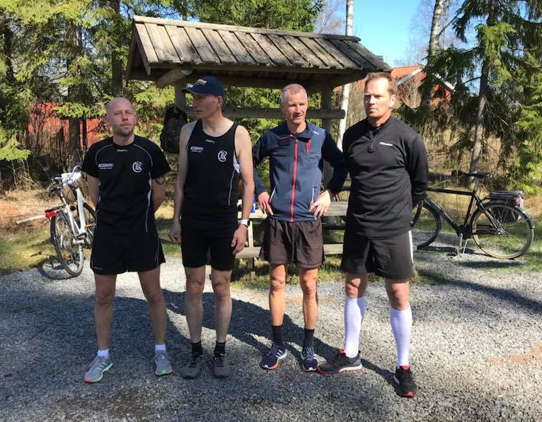
Torbjörn, Björn, Christer och Henrik laddar för loppet

